**Manual do Programador**

**Projeto Integrador – SENAC**

**Exemplo: Alpha InfoSystem**

**Passo 1**. Escolha uma **entidade forte** (não tem **PK**) no diagrama

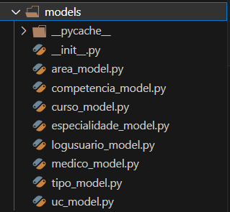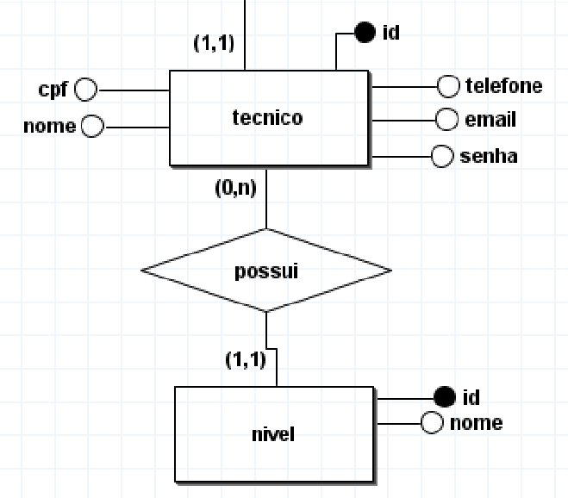

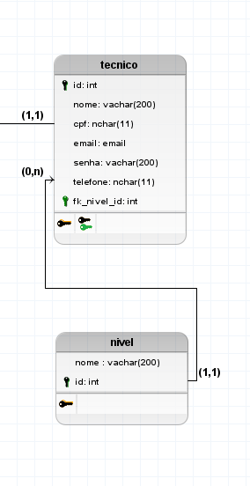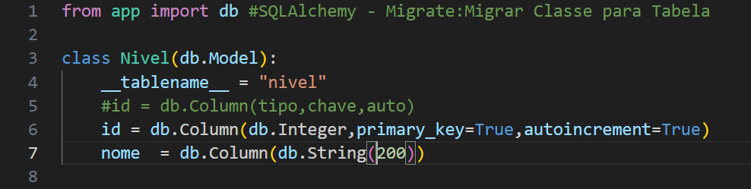

**Camada Model – OK**

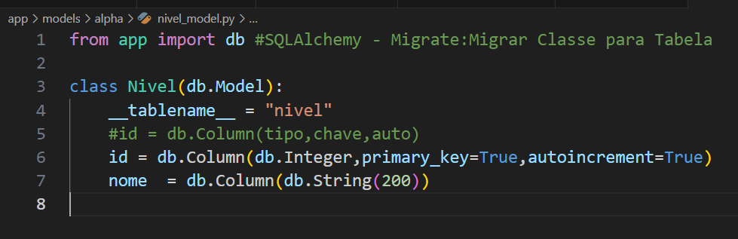

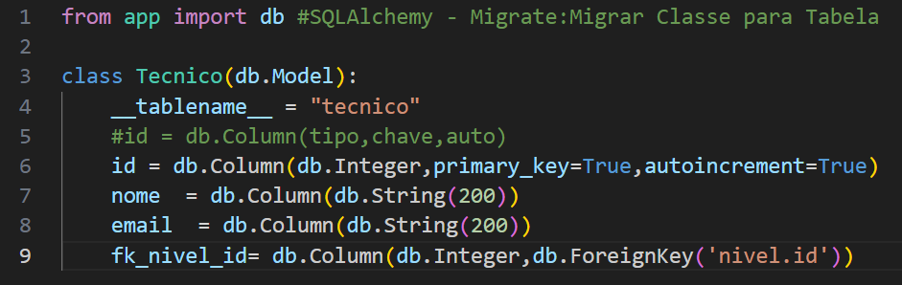

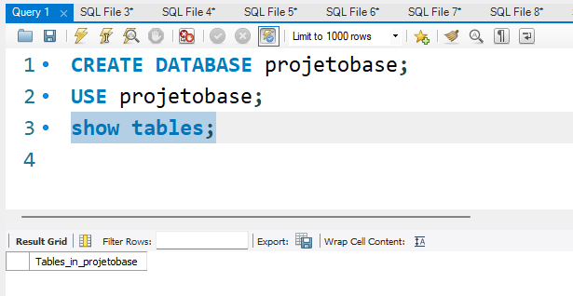

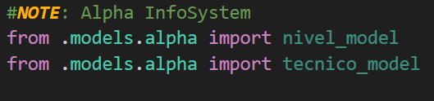

**Não tenho a pasta migrations**

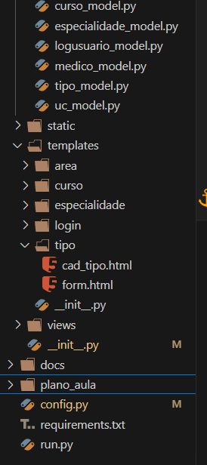

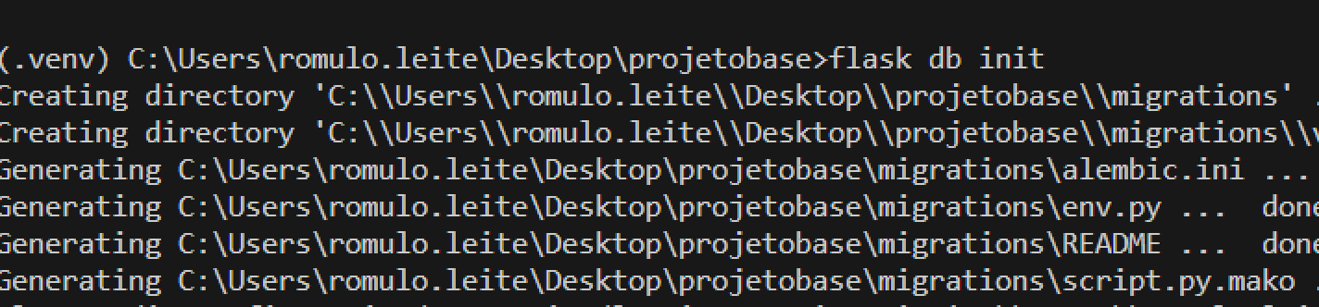

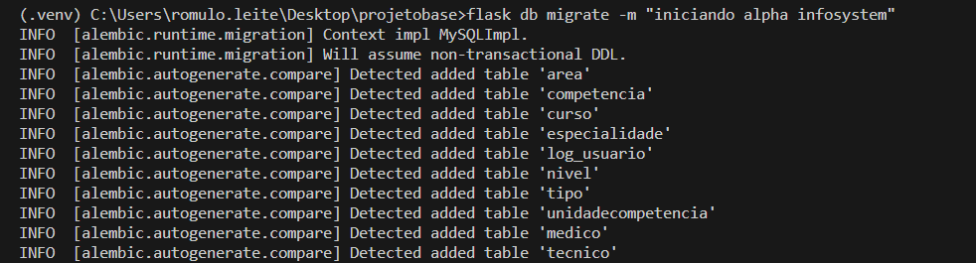

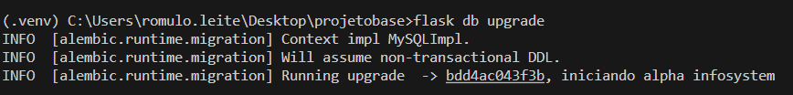

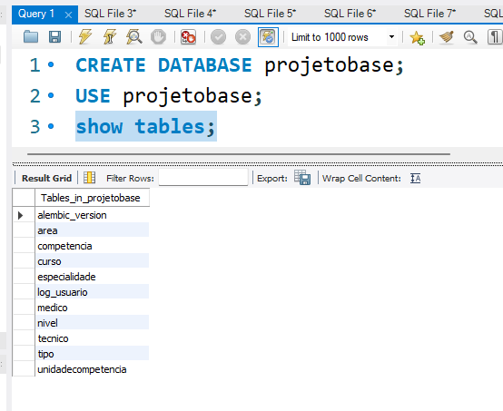

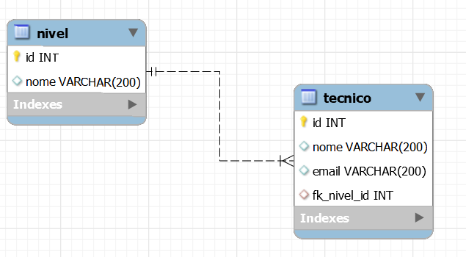

***Etapa Model Finalizada***

***Front-End***

* ***HTML***
* ***CSS***
* ***Java Script***

***HTML+CSS+JavaScript = Bootstrap***

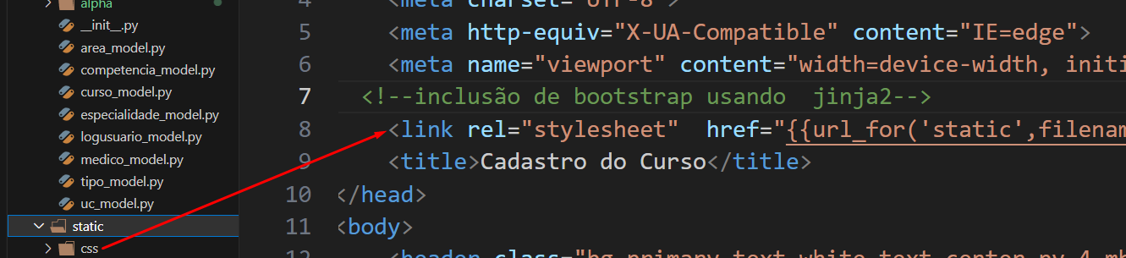

***localhost/cadnivel***

cadastrar

nivel

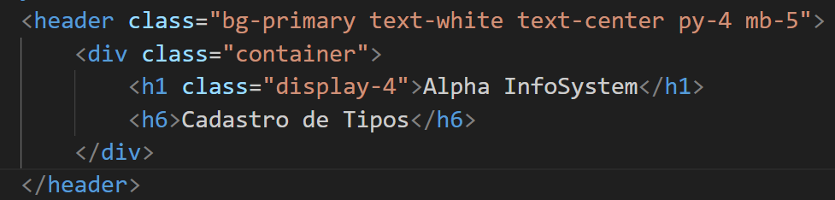

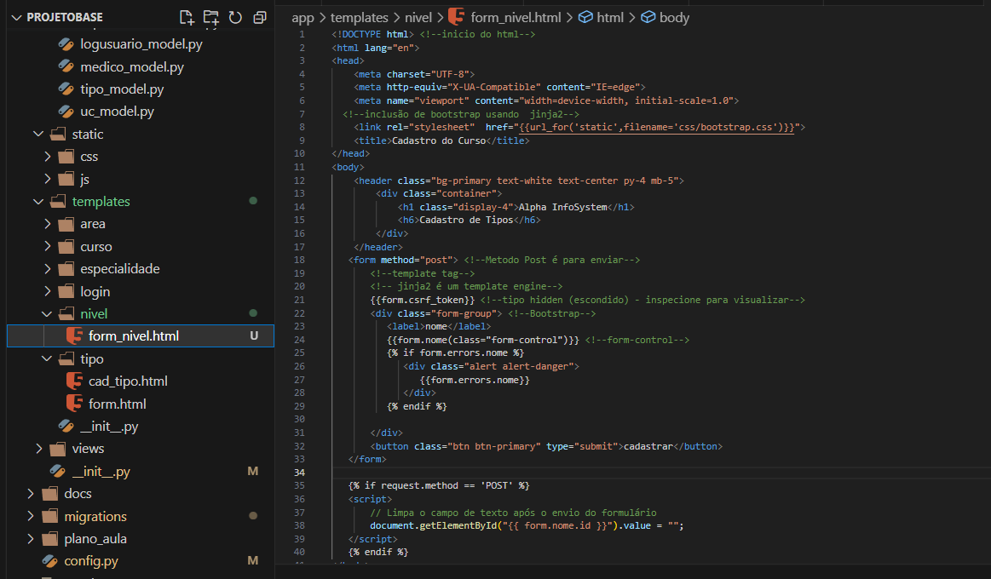

***Formulário com Jinja 2***

***Camada form (validação de formulários)***

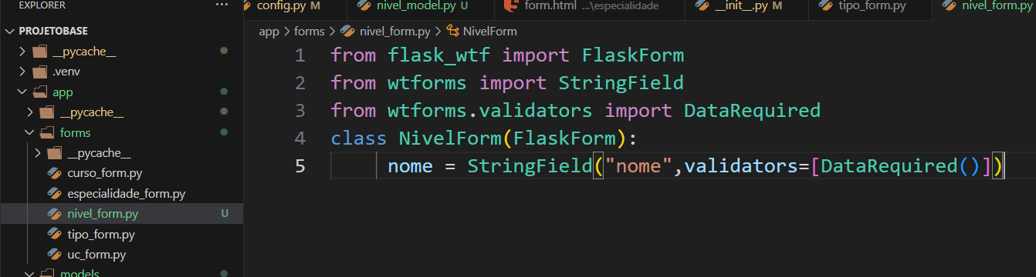

***Rota – camada view***

